 | Votre contact : Mélody  Votre référence : 26086 | melody@zen-fr.com  02.53.35.51.80
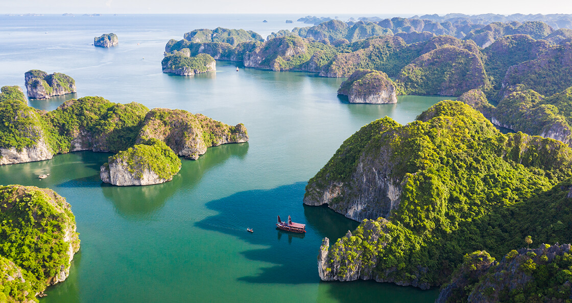

MERVEILLES DU VIETNAM
13 Jours / 11 Nuits

Cédez à l’irrésistible invitation du Vietnam et succombez à ses charmes ! La mystique Baie d’Halong, ce labyrinthe d’eau émeraude et de pitons calcaires aux formes fantastiques, les éblouissantes rizières en terrasse et les villages oubliés du Tonkin, les marchés et vergers flottants du Delta du Mekong, l’architecture coloniale de Hanoi et Saigon, les villes musées de Hue et Hoi An… Ici on s’enivre de mille parfums, celui des fruits tropicaux, des fleurs de lotus, du thé vert et de l’hévéa, relevés de notes d’authenticité d’une Asie miraculeusement préservée et d’un soupçon de nostalgie d’un Vietnam oublié. Le sourire d’un peuple respectueux et humble sera votre meilleur compagnon de voyage et s’imprimera dans votre mémoire à l’instar de ce voyage inoubliable.
LES ETAPES

Jour 01 : PARIS  HANOI
Mardi 11 novembre 2025

Jour 02 : HANOI
Mercredi 12 novembre 2025

Jour 03 : HANOI
Jeudi 13 novembre 2025

Jour 04 : HANOI / NINH BINH (110km - 02h30 de route)
Vendredi 14 novembre 2025

Jour 05 : NINH BINH / BAIE D'HALONG (200km - 05h00 de route)
Samedi 15 novembre 2025

Jour 06 : BAIE D'HALONG / HAIPHONG  DANANG / HOIAN (170km - 03h30 de route)
Dimanche 16 novembre 2025

Jour 07 : HOIAN
Lundi 17 novembre 2025

Jour 08 : HOIAN / HUE (135km - 03h30 de route)
Mardi 18 novembre 2025

Jour 09 : HUE  SAIGON
Mercredi 19 novembre 2025

Jour 10 : SAIGON / CAI BE (100km - 02h30 de route)
Jeudi 20 novembre 2025

Jour 11 : CAI BE / VINH LONG / SA DEC / CAN THO (110km - 03h00 de route)
Vendredi 21 novembre 2025

Jour 12 : CAN THO / SAIGON (170km - 04h30 de route)
Samedi 22 novembre 2025

Jour 13 : SAIGON  PARIS
Dimanche 23 novembre 2025

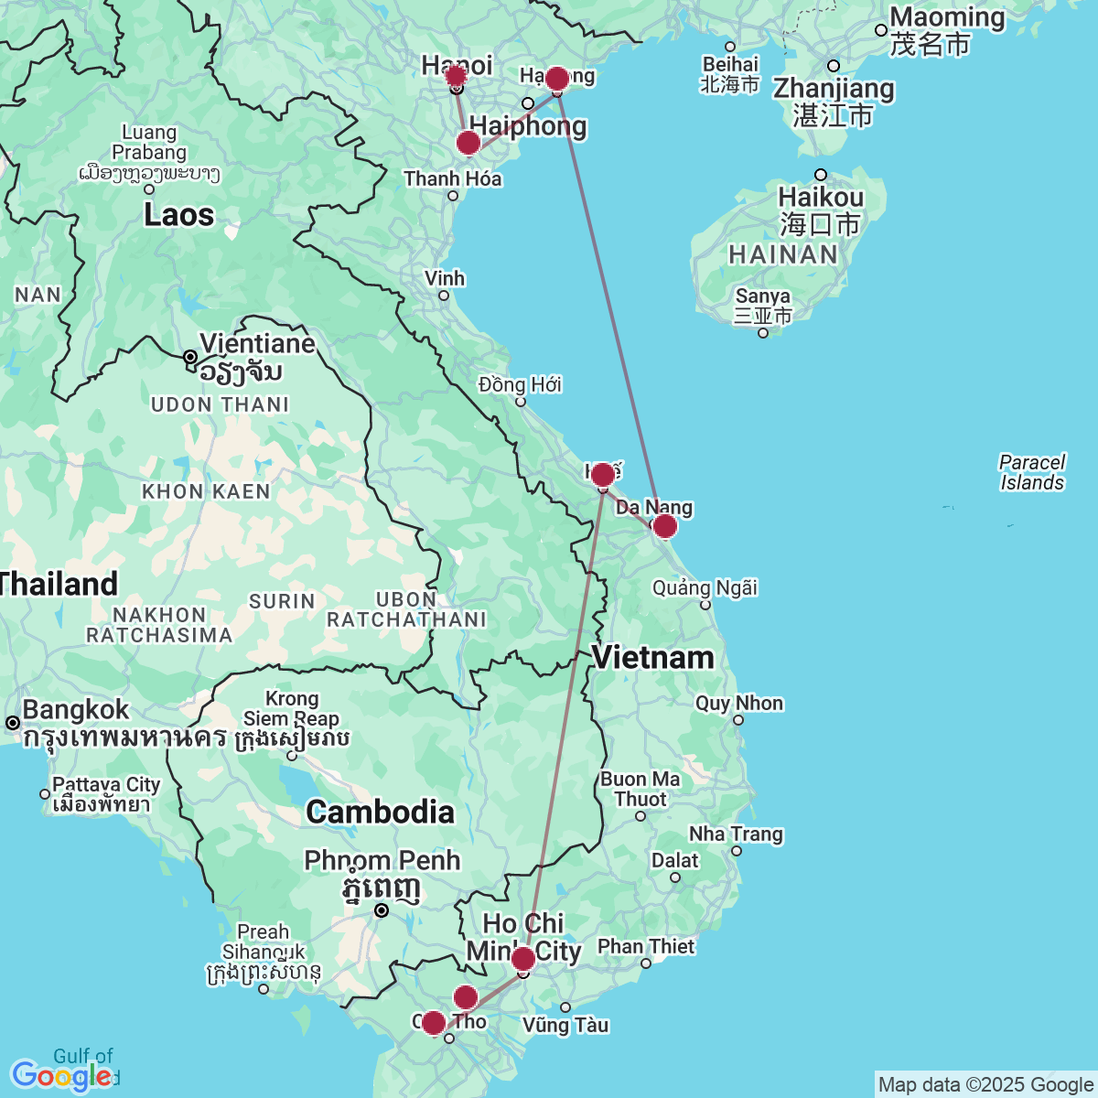

le programme

Jour 01 : PARIS  HANOI
Mardi 11 novembre 2025
Rendez-vous des participants à l’aéroport de Paris CDG.
Formalités d’enregistrement et d’embarquement.
Envol à destination de Hanoi.
Toutes prestations et nuit à bord.

Jour 02 : HANOI
Mercredi 12 novembre 2025
A votre arrivée à l’aéroport de Hanoi, récupération des bagages et accueil par votre guide francophone.
Le centre-ville n’a guère changé depuis 1955, avec ses anciens temples et pagodes, ses avenues ombragées et ses lacs. Hanoi a conservé tout son charme. Les rues portent encore le nom des métiers qui s’exercèrent et des produits que l’on vendit pendant des générations. Hang Gai (la rue de la Soie), principale artère de la vieille ville. De cette grande rue, un lacis de ruelles mène, à l’Est, aux vieilles digues et au fleuve Rouge et, à l’ouest, à l’ancienne citadelle de Co Loa.
Transfert vers votre hôtel.
L’installation dans les chambres est prévue à partir de 14h00.
Déjeuner libre.
Dans l’après-midi, début de la découverte avec une balade à pied autour du lac de l’épée restituée pour la visite du temple de Ngoc Son.
Datant du 18ème siècle, le temple de la montagne de Jade s’élève sur une île paisible et ombragée, au nord du lac Hoan Kiem. Il est dédié à l’érudit Van Xuong, au général Tran Hung Dao (vainqueur des Mongols au 13ème siècle) et à La To, saint patron des physiciens. Son accès se fait par le pont de bois laqué rouge The Huc (Soleil Levant), construit en 1885.
Ensuite, balade en cyclo-pousse dans le centre historique des 36 corporations, chaque artère de ce quartier au passé millénaire porte le nom des produits qu’on y trouve, cela va des épices colorées, chaussures mais aussi aux faux billets (Hang Ma) destinés aux offrandes!
Reste de temps libres.
Dîner dans un restaurant local.
Nuit à l’hôtel.

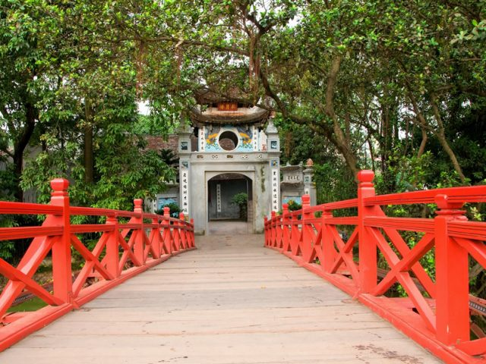
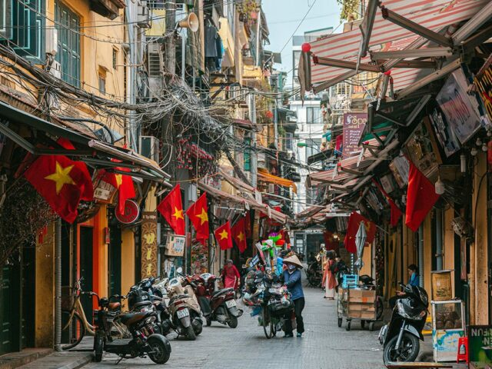

Jour 03 : HANOI
Jeudi 13 novembre 2025
Petit-déjeuner à l’hôtel.
Ce matin, départ pour la visite du Musée de l’ethnographie, où l’on peut mieux comprendre les us et coutumes des différentes ethnies du pays et contempler leurs maisons typiques. Il regroupe de riches collections d’objets et documents.
Puis, visite de la pagode Tran Quoc, érigée en 541 sur un îlot au bord du lac de l’Ouest. Au bout de la rue Thanh Nien, on aperçoit un ensemble de tours émergeant du lac. Dans la pagode, on peut apprécier une statue du Bouddha au Nirvana, l’un des chefs-d’œuvre de la sculpture vietnamienne. Dans l’enceinte de la pagode, se trouve un luxuriant figuier sacré (arbre Bo De) provenant du pays du bouddhisme, l’Inde.
Déjeuner au restaurant local.
Dans l’après-midi, découverte de la Pagode au Pilier Unique.
Haut lieu de pèlerinage vietnamien, le mausolée fut construit en 1973 à l’aide de matériaux provenant des quatre coins de la nation. L’entrée du mausolée regarde la place Ba Dinh, où Ho Chi Minh proclama l’indépendance du pays, le 2 septembre 1945.
Puis, visite du Temple de la littérature, dédié au culte de Confucius, devenu la première université du Vietnam en 1076.
Enfin, assistez à un spectacle de marionnettes sur l’eau.
Hanoï est le meilleur endroit où découvrir cette forme de théâtre. Les grands enfants s’émerveilleront des légendes racontées par les marionnettes de bois, au son des instruments traditionnels.
Dîner au restaurant local.
Nuit à l’hôtel.

Jour 04 : HANOI / NINH BINH (110km - 02h30 de route)
Vendredi 14 novembre 2025
Petit-déjeuner à l’hôtel.
Ce matin, route vers la réserve naturelle de Van Long qui couvre une superficie de 3 000ha et comprend de nombreux canaux, lacs, ruisseaux et montagnes de calcaire disposés comme une île. Van Long signifie littéralement “dragons volants dans les nuages”, ce qui décrit parfaitement sa beauté envoutante.
A votre arrivée, balade en barque de bamboo le long de cette belle rivière Van Long. Au fil du courant, vous verrez grottes, rizières, montagnes et la vie quotidienne des habitants locaux. Si vous avez de la chance, vous pouvez observer des oiseaux d’eau.
Puis poursuite de votre balade à vélo à la découverte de la vie des locaux.
Déjeuner au restaurant local.
Transfert vers votre hôtel et installation.
Reste du temps libre.
Dîner et nuit à l’hôtel.

Jour 05 : NINH BINH / BAIE D'HALONG (200km - 05h00 de route)
Samedi 15 novembre 2025
Petit-déjeuner à l’hôtel.
Départ par la route en direction de Halong.
Vous traverserez les paysages typiques du delta du Fleuve Rouge. Tout au long de la route, des paysages de rizières, des paysans travaillant aux champs avec leurs buffles, ou encore des motos à l’arrière desquelles des cochons ou canards sont amenés au marché…
12h30 – 13h00 : Arrivée à Halong et embarquement sur votre jonque collective pour une croisière de 24 heures.
13h00 : Déjeuner à bord tandis que votre jonque se dirige vers la grotte de Sung Sot.
15h00 – 16h00 : Visite de la grotte de Sung Sot, l’une des plus belles grottes de la baie d’Halong. 16h00 – 17h00 : Montée au sommet de l’île de Titov pour la vue panoramique sur la baie. Descente et détente sur la plage, baignade dans l’eau cristalline.
17h20 : Retour à bord.
17h30 – 19h00 : Vous pourrez profiter du « Happy Hour » au bar et en terrasse. Puis, vous participerez à un cours de cuisine.
19h00 : Dîner à bord.
21h00 – 22h00 : Rejoignez la pêche au calmar avec l’équipage, chantez au karaoké ou tout simplement paresser ou vous détendre dans votre cabine.
Nuit à bord.

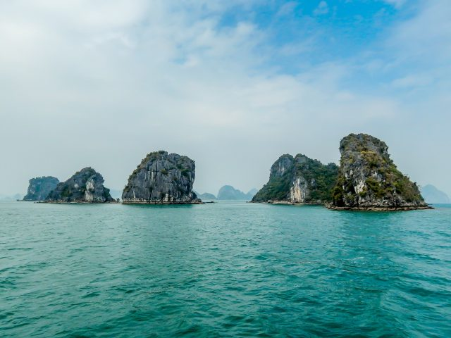
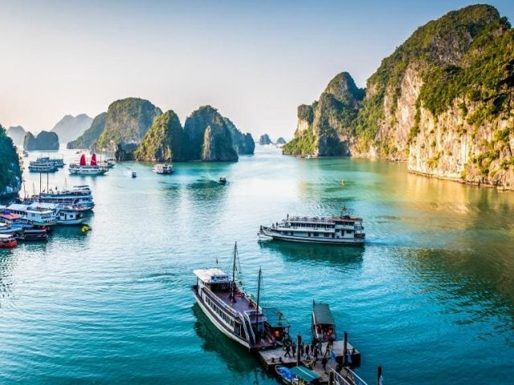

Jour 06 : BAIE D'HALONG / HAIPHONG  DANANG / HOIAN (170km - 03h30 de route)
Dimanche 16 novembre 2025
06h30 : Tôt le matin, profitez d’une séance de Taï Chi sur la terrasse (si les conditions météorologiques le permettent).
07h00 – 08h00 : Petit-déjeuner à bord.
08h00 – 09h00 : Départ pour explorer les parties cachées de la baie, la grotte de Luon. Balade en barque à rame dans cette région.
09h00 : Retour à bord.
09h30 : Libération de vos cabines.
10h50 : Déjeuner léger à bord.
Note : L’itinéraire est sujet à modification en raison des conditions météorologiques et des instructions de sécurité.
12h00 : Débarquement à Halong et transfert vers l’aéroport de Haiphong ou Halong pour votre vol à destination de Danang.
Envol à destination de Danang.
A votre arrivée, accueil par votre guide francophone et transfert pour le dîner au restaurant local.
Puis, transfert vers votre hôtel à Hoian et installation.
Nuit à l’hôtel.

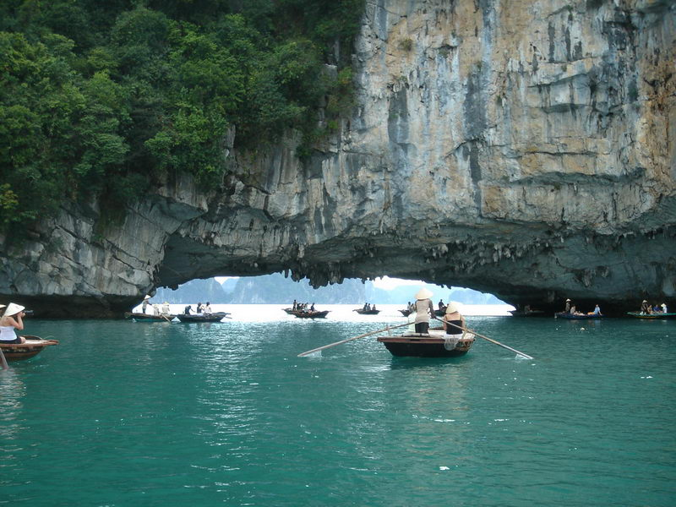

Jour 07 : HOIAN
Lundi 17 novembre 2025
Petit-déjeuner à l’hôtel.
Dans la matinée, découverte de la ville à pied, classé au patrimoine mondial de l’humanité par l’Unesco : Commencez par la visite de la maison communale Phuc Kien, consacrée à la déesse Thien Hau, déesse protectrice des pêcheurs et marins l’ancienne maison Tan Ky, où les architectures chinoise, japonaise et vietnamienne se mêlent harmonieusement. La maison appartient à la même famille depuis 7 générations !
Poursuivez avec le temple Quan Cong, monument religieux construit en 1653, contient des photographies et beaucoup d’bjets anciens précieux comme des cartes, statues, porcelaine, céramique, balance, ancre, urnes funéraires, stèle, rapports de famille.
Finissez par le pont couvert japonais datant du 16ème siècle. La légende raconte que le pont aurait été construit pour tuer un mauvais dragon dont la tête serait en Inde, la queue au Japon et le cœur à Hoï An. Les piliers du pont seraient donc plantés dans le cœur du dragon.
Et par la visite du musée culturel historique.
Puis, temps libre pour une balade dans le quartier des artisans et tailleurs.
Déjeuner au restaurant local.
Dans l’après-midi, promenade à vélo vers le village des maraîchers Tra Que (8km aller-retour / 1h de vélo).
Balade à pied dans le village, en contact avec des habitants locaux qui travaillent aux jardins. Vous saurez tout sur l’histoire du village, la méthode de culture des légumes, l’utilisation des plantes médicinales, la pharmacopée vietnamienne et participez aux activités de jardinage telle que fertilisation des terres avec les algues du fleuve en compagnie des maraîchers.
Puis, vous profitez d’un massage des pieds aux herbes médicinales, une pratique thérapeutique traditionnelle.
Retour au centre-ville à vélo.
En fin d’après-midi, croisière en bateau sur la rivière Hoai pour lâcher des lampions de forme de lotus en papier avec une bougie à l’intérieur.
Dîner au restaurant local.
Nuit à l’hôtel.

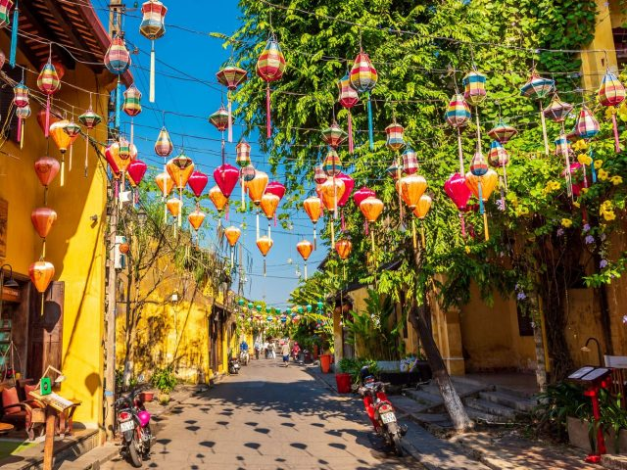
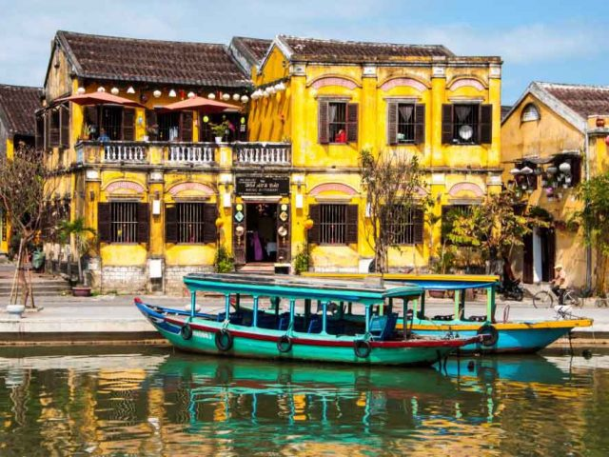

Jour 08 : HOIAN / HUE (135km - 03h30 de route)
Mardi 18 novembre 2025
Petit-déjeuner à l’hôtel.
Ce matin, route vers Hué en passant par le célèbre col des nuages où se rejoignent le ciel, la montagne et la mer (si les conditions climatiques le permet).
Premier arrêt à Danang pour la visite du musée Cham, fondée en 1919 par l’Ecole Française d’Extrême Orient. Cette institution renferme des sculptures et des éléments d’architecture provenant des sites du centre du pays (My Son, Dong Duong, etc.) où s’était développé, entre le 4è et le 11è siècle, le royaume Cham. L’art et l’architecture des chams, avec ses temples-tours couverts de sculptures, reflètent l’influence de l’Inde (dont ils sont originaire) et aussi des Khmers (Angkor).
Poursuite de la route pour la visite du village de sculpteurs de pierre au pied des montagnes de marbre.
Montée à pied jusqu’au sommet du mont de l’eau (Thuy Son). Un escalier de 156 marches vous permet de parvenir au sommet de ce mont où vous aurez une vue imprenable sur les montagnes de marbre et la campagne environnante.
Deuxième arrêt à Lang Co pour admirer sa plage de sable blanc, parmi les plus belles du pays.
Déjeuner au restaurant local.
L’après-midi, poursuite de la route vers Hué. A votre arrivée, transfert vers votre hôtel. Installation.
La journée se termine avec une excursion en bateau dans la lagune de Tam Giang, l’une des étendues d’eau saumâtre les plus importantes d’Asie du Sud-est, avec une superficie de 21 600 ha.
Dans un village lacustre au bord de la lagune, petite marche à la rencontre des habitants avant d’embarquer sur un petit bateau à moteur pour un tour dans une partie de la lagune. Observation de la vie aquatique des pêcheurs locaux qui, à cette heure, viennent souvent poser leur filet et leur piège dans les eaux poissonneuses.
Dîner au restaurant local.
Nuit à l’hôtel.

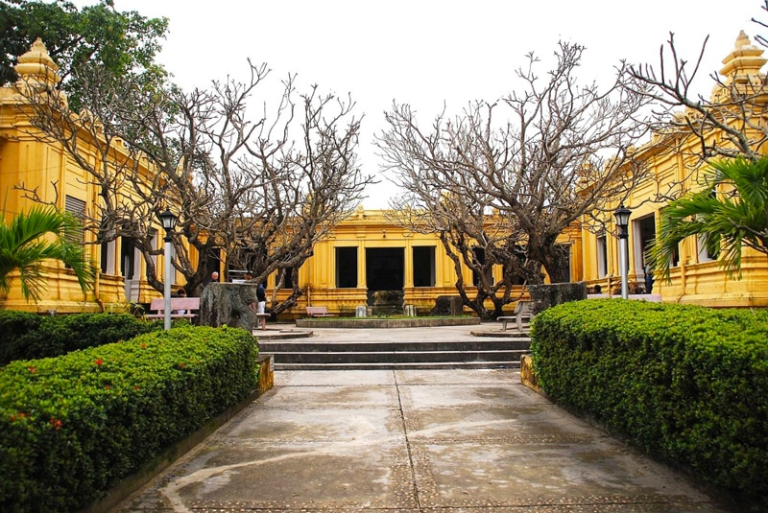

Jour 09 : HUE  SAIGON
Mercredi 19 novembre 2025
Petit-déjeuner à l’hôtel.
Dans la matinée, départ pour la visite de la cité impériale nichée dans l’enceinte de la Citadelle, face à l’imposante Tour du Drapeau ou le Cavalier du Roi (Ky Dai).
On y voit la porte du Midi (Ngo Mon) où l’empereur faisait part de ses décisions, le Palais de la Suprême Harmonie (Dien Thai Hoa), salle du trône aux colonnes laquées de pourpre et jaune, les Neuf Canons Génies (Cuu vi than cong) coulés avec des armes des Tây Son par Gia Long représentent les 4 saisons et les 5 éléments: eau, bois, métal, feu et air qui n’ont jamais été utilisés et sont les défenseurs symboliques de la cité.
Puis, route pour la visite de la pagode Thien Mu dont la forme de stupa de 7 étages, haut de 21m est l’un des emblèmes de l’ancienne capitale.
Ensuite, croisière en bateau sur la rivière des parfums jusqu’au village Thuy Bieu, connu par les jardins de pamplemousse douce.
Déjeuner chez l’habitant.
Dans l’après-midi, visite du tombeau de l’Empereur Tu Duc de la dynastie des Nguyen sur la rive droite de la rivière des Parfums. Une allée dallée passé l’imposante porte d’entrée conduit au bord du lac Luu Khiem, dans lequel se mirent deux pavillons d’agrément où le souverain venait se reposer ou composer des poèmes en compagnie de ses courtisans. Du lac, l’allée mène au pied d’un escalier monumental au sommet duquel s’ouvre le palais de la Modestie.
Puis, transfert à l’aéroport pour votre vol à destination de Saïgon.
Envol à destination à Saigon.
A votre arrivée, accueil par votre guide francophone et transfert pour le dîner au restaurant local.
Puis, route vers votre hôtel. Installation.
Nuit à l’hôtel.

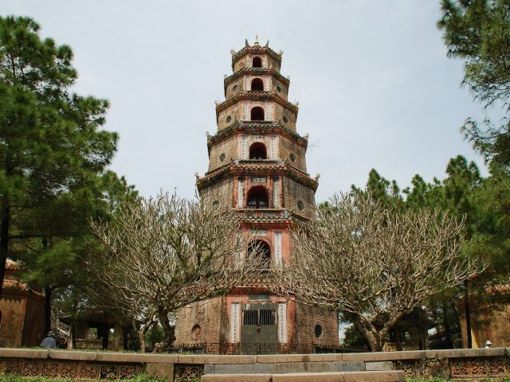
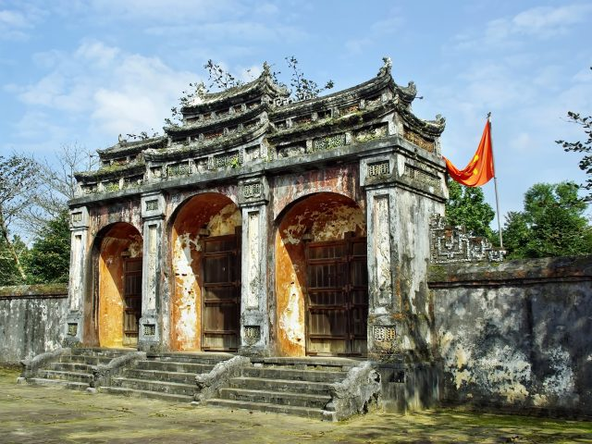

Jour 10 : SAIGON / CAI BE (100km - 02h30 de route)
Jeudi 20 novembre 2025
Petit déjeuner à l’hôtel.
Ce matin, route vers Cai Be.
A votre arrivée, promenade en bateau pour la visite du marché flottant du riz de Ba Dac qui est le marché pour les plus grands exportateurs du riz du Vietnam.
Puis, transfert en bac local pour joindre l’île de Tan Phong où vous faîtes une balade à vélo sur les sentiers du village à la découverte de la vie quotidienne locale. Vous pourrez faire quelques arrêts pour voir comment ils font les galettes de riz pour les rouleaux de printemps, coudent des feuilles de cocotier pour le toit de chalet et spécialement comment ils agitent des jacinthes d’eau pour fabriquer de nombreux produits : paniers, sacs, chapeaux, portefeuilles, chaussures…
Le bateau à rames vous emmènera plus loin dans la campagne sur des canaux plus petits et profiter du temps paisible. Il est tellement intéressant de voir des maisons traditionnelles en bois et en feuilles de palmiers et de voir des activités de fermiers locaux avec l’occasion d’établir des contacts avec eux et voir comment ils attrapent des poissons ou ramassent des fruits par des voies ancestrales dans le delta du mékong.
Déjeuner chez l’habitant.
Dans l’après-midi, retour vers votre bateau pour traverser l’une des plus longues rivières du monde, le Mékong, pour rejoindre l’île An Binh. Croisière sur le canal de Muong Lo pour vous enregistrer chez votre maison d’hôtes.
Temps libre pour vous reposer un peu.
Puis, vous assisterez à un petit concert de musique folklorique du sud avec dégustation de fruits tropicaux.
En fin d’après-midi, vous participerez à un cours de cuisine.
Dîner et nuit chez votre maison d’hôtes.

Jour 11 : CAI BE / VINH LONG / SA DEC / CAN THO (110km - 03h00 de route)
Vendredi 21 novembre 2025
Petit déjeuner dans la maison d’hôtes.
Dans la matinée, promenade à pied le long du village pour profiter de l’air frais le matin et arriver à l’atelier local pour voir comment faire du papier de riz, des bonbons à noix de coco et du pop-rice, du pop-corn,…
Profitez de bonbons avec une tasse de thé chaud.
Puis, excursion en bateau pour visiter les fours à briques où vous pouvez voir comment les gens locaux créent de belles poteries à partir d’argile. Notre bateau ira le long du village flottant pour voir comment cultiver le poisson-chat sur le Mékong.
Débarquement à Vinh Long. Visite d’un marché local.
Poursuite de la route vers Sa Dec.
A votre arrivée, balade à pied à la visite de la ville charmante et paisible tout en marchant le long de ses rues étroites et de belles vieilles maison datant du siècle dernier, quelques vieux temples chinois, y compris l’ancienne résidence de Huynh Thuy Le (à l’extérieur), le personnage principal du roman l’Amant de Marguerite Duras.
Puis, visite de l’ecole Trung Vuong (à l’extérieur) où avait enseigné la mère de Marguerite Duras et de la pagode Kien An Cung, pagode taoïste, lieu de culte de la communauté chinoise.
Déjeuner chez l’habitant en cours de visite.
Dans l’après-midi, route vers Can Tho. A votre arrivée, transfert vers votre hôtel. Installation.
Dîner au restaurant local.
Nuit à l’hôtel.

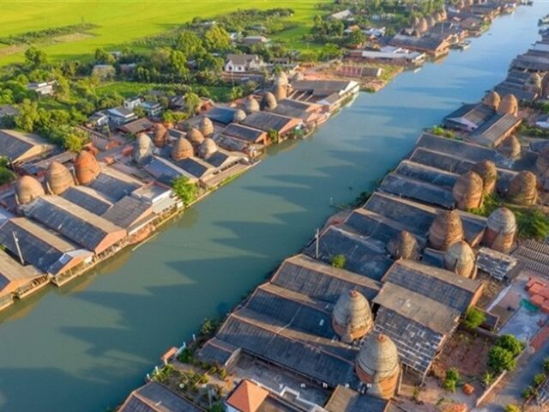
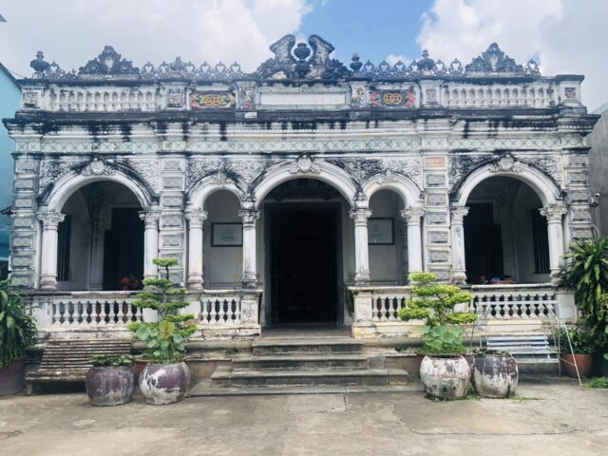

Jour 12 : CAN THO / SAIGON (170km - 04h30 de route)
Samedi 22 novembre 2025
Petit-déjeuner à l’hôtel.
Vers 07h00, départ pour la visite du marché flottant de Cai Rang pour observer la vie quotidienne des habitants qui vivent principalement en fonction des sources de la rivière. Vous y découvrez des bateaux chargés de fruits et d’autres produits locaux et pour savoir exactement ce que les locaux vendent, vous regardez sur la perche sur laquelle les locaux présent leurs produits en vente.
Puis, route pour la visite de l’ancienne maison Binh Thuy, construite en 1870 par la famille Duong selon l’architecture française. Il conserve encore de nombreuses antiquités de valeur. C’est également le lieu de tournage du célèbre film “L’Amant” du réalisateur français JJ.Annaud et de nombreux films locaux.
Puis, route vers le quai Co Bac où vous prendrez le bateau pour rejoindre l’îlot Son. Arrêt pour la visite d’une ferme d’élevage de poisson. Balade à pied à la visite d’un verger. Rencontre avec les habitants locaux et découverte de leur vie quotidienne. Démonstration de la cuisine locale: palets de riz aux crevettes.
Déjeuner chez l’habitant.
Dans l’après-midi, retour en bateau sur la terre ferme et route de retour à Ho Chi Minh ville.
A votre arrivée, visite du Palais de la Réunification, un bâtiment historique, construit par l’architecte Ngo Viet Thu, premier lauréat du Prix de Rome de 1955. C’est aussi là que se tint la passation de pouvoir de la cérémonie de réunification, le 30 avril 1975, d’où le nom « Palais de la Réunification ». Certaines salles sont ouvertes aux touristes pour permettre de découvrir cet édifice de l’Histoire vietnamienne.
Découverte (à l’extérieur uniquement) de la Cathédrale Notre Dame qui fut construit entre 1877 et 1883 en briques rouge sur un soubassement de granit, la poste de Saigon, la plus grande poste du Vietnam, construite par Gustave Eiffel, qui rappelle la présence française à la fin du XIXe siècle, et l’ancienne rue Catinat.
Puis, transfert vers votre hôtel et installation.
Dîner au restaurant local.
Nuit à l’hôtel.

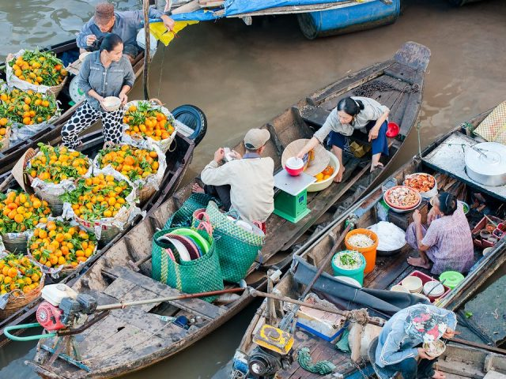
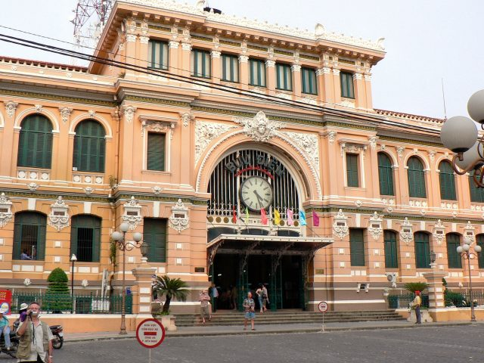

Jour 13 : SAIGON  PARIS
Dimanche 23 novembre 2025
Petit déjeuner à l’hôtel ou sous forme de panier repas.
Transfert à l’aéroport de Saigon.
Formalités d’enregistrement et d’embarquement.
Envol à destination de Paris CDG.
Toutes prestations à bord.
Arrivée à Paris CDG en soirée.
*Fin de nos services*

hôtels NORMES LOCALES (ou similaires)

VILLE | HOTEL | TYPE DE CHAMBRE
HANOI | Minasi Premium 3* | Chambre Deluxe
NINH BINH | Hoang Son Peace Hôtel 3* | Chambre Superior
HALONG | Jonque Oriental Sails | Chambre Deluxe
HOIAN | Phu Thinh Boutique Resort 3* | Chambre Superior
HUE | Duy Tan Hôtel 3* | Chambre Deluxe
SAIGON | Acnos Grand 3* | Chambre Grand Deluxe
- | Chez l'habitant | Confort simple
CANTHO | Van Phat Riverside 4* | Chambre Superior

devis n°26086

A l'attention de GIR
Devis réalisé le : 12/02/2025
Date d'option aérienne : X

Devis « MERVEILLES DU VIETNAM »
1 EUR = 1.03 USD
10 participants minimum 16 participants maximum | Période : Du 11 au 23 novembre 2025
Prix par personne | 2 595€ / personne

Tarifs commissionnés à 15% sur le HT et sous réserve de disponibilités au moment de la réservation.
- nos prix comprennent :
– Les vols internationaux réguliers Paris CDG / Hanoi et Saigon / Paris CDG sur la compagnie Qatar Airways, via Doha (en classe économique)
QR 044 11NOV CDGDOH 1600 0020+1
QR 976 12NOV DOHHAN 0200 1220
QR 975 23NOV SGNDOH 0855 1300
QR 037 23NOV DOHCDG 1520 2030
– Les taxes aériennes à 231 € par personne à ce jour
– Les vols domestiques réguliers Haiphong / Danang et Hué / Saigon sur la compagnie Vietnam Airlines (en classe économique)
– Tous les transferts et le transport en véhicule privatif climatisé avec chauffeur
– Les services d’un guide national francophone de l’arrivée au départ des clients
L’hébergement en chambre double / twin, dans les hôtels mentionnés ci-dessus ou similaires (normes locales) avec les petits-déjeuners
– Les repas comme mentionnés au programme
– Toutes les visites, entrées et excursions mentionnées dans le programme
– Les taxes locales et frais de services dans les hôtels et restaurants
– 1 bouteille d’eau de 50cl par jour et par personne
– L’assistance de nos correspondants locaux sur place
– La hausse de la taxe de solidarité

- NOS PRIX NE COMPRENNENT PAS :
– Le supplément chambre individuelle à 305€ / personne
– Les repas mentionnés “libres” dans le programme
– Les boissons lors des déjeuners et dîners
– Les pourboires (guides, chauffeurs, porteurs…)
– Les dépenses à caractère personnel
– Les assurances : nous consulter
– Tout ce qui n’est pas mentionné dans “nos prix comprennent”

En option :

Pochette de voyage standard (1 pochette avec logo ZEN ASIE, 2 étiquettes bagages, 1 guide de voyage de la destination) : 20 € par pochette
Pochette de voyage premium (1 pochette avec logo ZEN ASIE, 2 étiquettes bagages, 1 guide de voyage de la destination, 1 fiche pratique, billets d’avion électroniques, carnet de voyage) : 25 € par pochette

Formalités :

Pour les ressortissants français :
Passeport valable au moins 6 mois après la date de retour (2 pages vierges face à face).
Exemption de visa pour les séjours de 45 jours maximum.
Billet retour demandé.

